Министерство образования и науки Российской Федерации
Муромский институт (филиал)
федерального государственного бюджетного образовательного учреждения высшего образования
«Владимирский государственный университет
имени Александра Григорьевича и Николая Григорьевича Столетовых»
(МИ ВлГУ)

Отделение среднего профессионального образования

« 14 » 09 2017 г.

Рабочая программа дисциплины

Страховое дело

для специальности 40.02.01 Право и организация социального обеспечения

Муром, 2017 г.

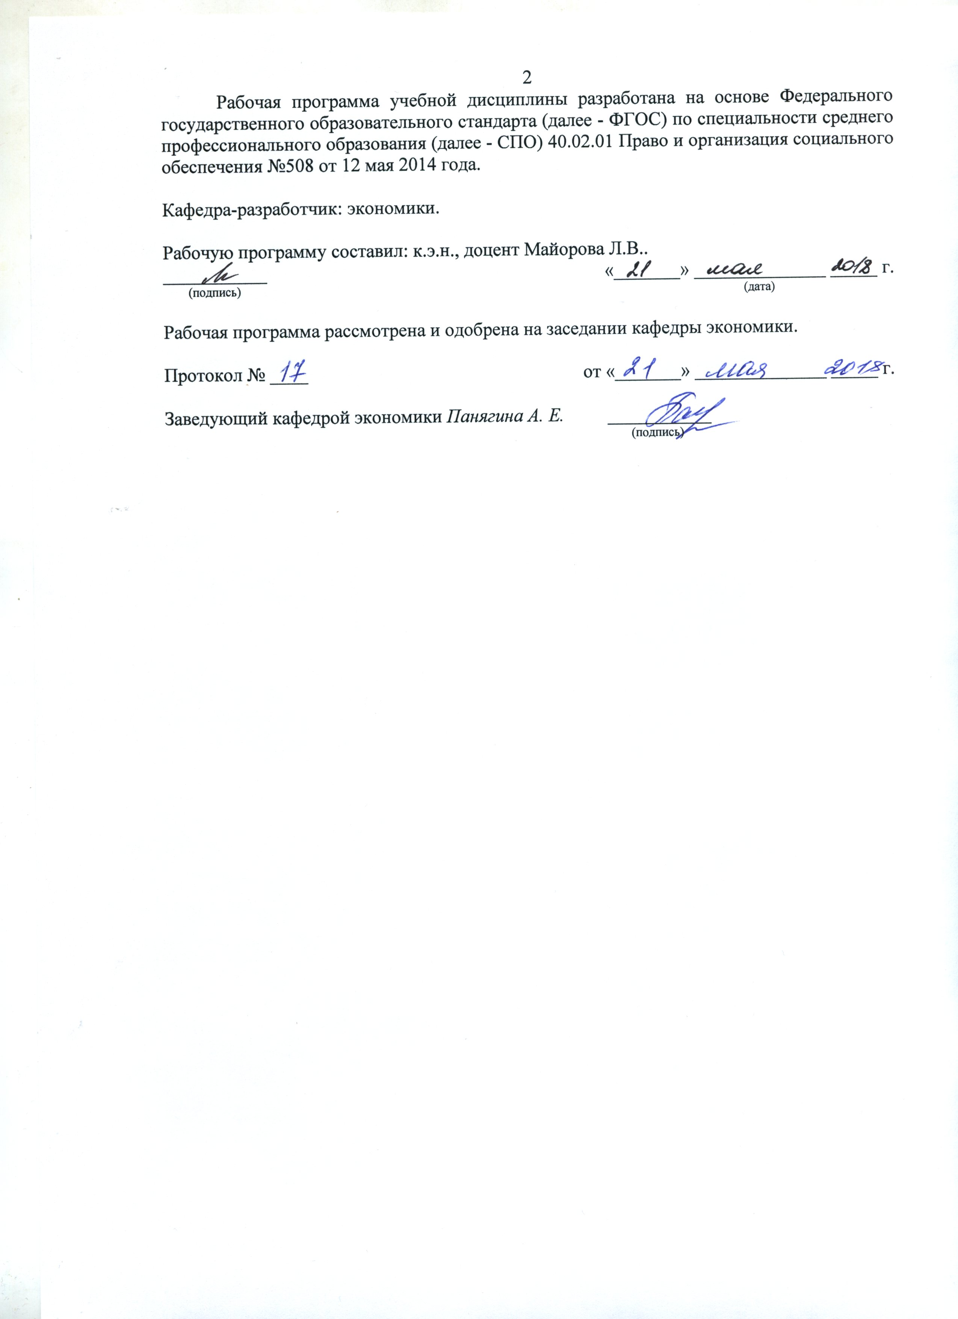

СОДЕРЖАНИЕ

1. ПАСПОРТ РАБОЧЕЙ ПРОГРАММЫ УЧЕБНОЙ ДИСЦИПЛИНЫ
2. СТРУКТУРА И СОДЕРЖАНИЕ УЧЕБНОЙ ДИСЦИПЛИНЫ
3. УСЛОВИЯ РЕАЛИЗАЦИИ УЧЕБНОЙ ДИСЦИПЛИНЫ
4. КОНТРОЛЬ И ОЦЕНКА РЕЗУЛЬТАТОВ ОСВОЕНИЯ

1. ПАСПОРТ РАБОЧЕЙ ПРОГРАММЫ УЧЕБНОЙ ДИСЦИПЛИНЫ

Страховое дело

1.1. Область применения рабочей программы
Рабочая программа учебной дисциплины является частью программы подготовки специалистов среднего звена в соответствии с ФГОС по специальности 40.02.01 Право и организация социального обеспечения.
Рабочая программа учебной дисциплины может быть использована в дополнительном профессиональном образовании, для получения дополнительных компетенций, умений и знаний, необходимых для обеспечения конкурентоспособности выпускника на рынке труда и продолжения образования по специальности.

1.2. Место учебной дисциплины в структуре программы подготовки специалистов среднего звена:
Страховое дело относится к общепрофессиональным дисциплинам (ОП.10) профессионального цикла. Изучение данной дисциплины базируется на знаниях таких курсов, как «Экономика организации», «Менеджмент». На дисциплине «Страховое дело» базируется изучение следующих профессиональных модулей «Организация работы органов и учреждений социальной защиты населения, органов Пенсионного фонда РФ», Информационные технологии в профессиональной деятельности».

1.3. Цели и задачи учебной дисциплины - требования к результатам освоения учебной дисциплины:
Цель дисциплины: изучение экономической сущности, функций, роли и сферы применения страхования.

В результате освоения учебной дисциплины обучающийся должен уметь:
- оперировать страховыми понятиями и терминами (ОК 1);
- заполнять страховые полисы и составлять типовые договоры страхования (ОК 5, ПК 14);
- использовать законы и иные нормативные правовые акты в области страховой деятельности (ОК 3, ПК 23).

В результате освоения учебной дисциплины обучающийся должен знать:
- правовые основы осуществления страховой деятельности (ОК 9);
- основные понятия и термины, применяемые в страховании, классификации видов и форм страхования (ОК 4);
- правовые основы и принципы финансирования фондов обязательного государственного социального страхования (ПК 11);
- органы, осуществляющие государственное социальное страхование (ОК 2, ПК 14).

В результате освоения дисциплины обучающийся должен владеть следующими общими (ОК) и профессиональными (ПК) компетенциями:
- ОК 1. Понимать сущность и социальную значимость своей будущей профессии, проявлять к ней устойчивый интерес.
- ОК 2. Организовывать собственную деятельность, выбирать типовые методы и способы выполнения профессиональных задач, оценивать их эффективность и качество.
- ОК 3. Принимать решения в стандартных и нестандартных ситуациях и нести за них ответственность.
- ОК 4. Осуществлять поиск и использование информации, необходимой для эффективного выполнения профессиональных задач, профессионального и личностного развития.
- ОК 5. Использовать информационно-коммуникационные технологии в профессиональной деятельности.
- ОК 9. Ориентироваться в условиях постоянного изменения правовой базы.
- ПК 11. Осуществлять профессиональное толкование нормативных правовых актов для реализации прав граждан в сфере пенсионного обеспечения и социальной защиты.
- ПК 14. Осуществлять установление (назначение, перерасчет, перевод), индексацию и корректировку пенсий, назначение пособий, компенсаций и других социальных выплат, используя информационно-компьютерные технологии.
- ПК 23. Организовывать и координировать социальную работу с отдельными лицами, категориями граждан и семьями, нуждающимися в социальной поддержке и защите.

1.4. Количество часов на освоение программы учебной дисциплины:
Максимальной учебной нагрузки обучающегося 67 часов, в том числе:
обязательной аудиторной нагрузки обучающегося 48 часов;
самостоятельной нагрузки обучающегося 19 часов.

2. СТРУКТУРА И СОДЕРЖАНИЕ УЧЕБНОЙ ДИСЦИПЛИНЫ

2.1. Объем учебной дисциплины и виды учебной работы

Вид учебной работы | Объем часов
 | 4 семестр
Максимальная учебная нагрузка (всего) | 67
Обязательная аудиторная учебная нагрузка (всего) | 48
В том числе:
лекционные занятия | 24
практические занятия | 24
лабораторные работы
контрольные работы
курсовая работа
Самостоятельная работа обучающегося (всего) | 19
Итоговая аттестация в форме | Рейтинговая оценка

2.2. Тематический план и содержание учебной дисциплины

Наименование разделов и тем | Содержание учебного материала, лабораторные работы и практические занятия, самостоятельная работа обучающихся | Объем часов | Уровень освоения
1 | 2 | 3 | 4
 | 4 семестр
Раздел 1 | Основы страхового дела
Тема 1.1 1, 2, 3, 4, 5 | Содержание учебного материала
 | Лекционные занятия. Экономическая сущность, функции и классификация страхования. Страховой рынок. Договор страхования. Юридические основы страховой деятельности. Финансовые основы страховой деятельности. | 10 | 1
 | Практические занятия. История развития страхового дела. Характеристика страховых посредников. Порядок прекращения договоров и признания их недействительными. Государственное регулирование страховых отношений. Расчет страхового возмещения. | 10 | 2
 | Самостоятельная работа обучающихся. Характеристика современного состояния страхового рынка в мире и России. Риски, их классификация и оценка. Права и обязанности сторон в период действия договора страхования. Виды обязательного страхования. Виды страховых резервов. | 8 | 3
Раздел 2 | Виды страхования
Тема 2.1 6, 7, 8 | Содержание учебного материала
 | Лекционные занятия. Личное страхование. Имущественное страхование. Страхование ответственности. | 6 | 1
 | Практические занятия. Расчет тарифных ставок по страхованию жизни. Расчет тарифных ставок по рисковым видам страхования. Особенности страхования ответственности. | 6 | 2
 | Самостоятельная работа обучающихся. Личное страхование как фактор социальной стабильности общества. Условия основных видов имущественного страхования. Условия основных видов страхования ответственности. | 6 | 3
Раздел 3 | Социальное страхование
Тема 3.1 9, 10, 11, 12 | Содержание учебного материала
 | Лекционные занятия. Сущность и формы социального страхования. Обязательное социальное страхование. Пенсионное страхование. Медицинское страхование. | 8 | 1
 | Практические занятия. Виды обязательного государственного страхования. Функции Фонда социального страхования. Функции Пенсионного фонда РФ. Функции Фонда обязательного медицинского страхования. | 8 | 2
 | Самостоятельная работа обучающихся. Социальное обслуживание населения. Правовое обеспечение социального страхования. Пенсионные резервы и пенсионные накопления НПФ. Виды добровольного медицинского страхования. | 5 | 3
Всего: |  | 67

Для характеристики уровня освоения учебного материала используются следующие обозначения:
- ознакомительный (узнавание новых объектов, свойств);
- репродуктивный (выполнение деятельности по образцу, инструкции или под руководством);
- продуктивный (планирование и самостоятельное выполнение деятельности, решение проблемных задач).

3. УСЛОВИЯ РЕАЛИЗАЦИИ УЧЕБНОЙ ДИСЦИПЛИНЫ

3.1. Требования к минимальному материально – техническому обеспечению
Лекционная аудитория

3.2. Информационное обеспечение обучения
Перечень рекомендуемых учебных изданий, интернет – ресурсов, дополнительной литературы.

Основные источники:
- Рыбин, В.Н. Основы страхования : учебное пособие / Рыбин В.Н. — Москва : КноРус, 2020. — 232 с.. https://book.ru/book/932619
- Галаганов, В.П. Основы страхования и страхового дела : учебное пособие / Галаганов В.П. — Москва : КноРус, 2018. — 216 с. — (для ссузов). . https://book.ru/book/926148
- Архипов, А.П. Страховое дело. : учебник / Архипов А.П. — Москва : КноРус, 2019. — 252 с. — (СПО). . https://book.ru/book/929763

Дополнительные источники:
- Александрова, Н.В. Страхование. : учебное пособие / Александрова Н.В. — Москва : Русайнс, 2017. — 142 с. . https://book.ru/book/929762
- Косаренко, Н.Н. Социальное страхование: возможные риски и осознание их реальности : монография / Косаренко Н.Н. — Москва : Юстиция, 2016. — 184 с. . https://book.ru/book/919571
- Косаренко, Н.Н. Государство и страхование: проблемы государственно-правового регулирования страхования : монография / Косаренко Н.Н. — Москва : Русайнс, 2017. — 163 с.. https://book.ru/book/921316
- Щербаков, В.А. Страхование : учебное пособие / Щербаков В.А., Костяева Е.В. — Москва : КноРус, 2016. — 319 с. — (для бакалавров). . https://book.ru/book/920693

Интернет-ресурсы:
- Официальный сайт Центрального банка Российской Федерации (аналитические материалы) – Режим доступа: www.cbr.ru
- Официальный сайт Росстата. – Режим доступа:www.gks.ru
- Справочно-правовая система «Консультант плюс». – Режим доступа: http://www.consultant.ru/
- Научная электронная библиотека «eLibrary»– Режим доступа: elibrary.ru
- Центральная база статистических данных. – Режим доступа: http://cbsd.gks.ru/
- Электронная библиотечная система ibooks.ru. – Режим доступа: http://www.ibooks.ru
- Электронная библиотечная система BOOK.ru. – Режим доступа: http://www.book.ru
- Электронная библиотека «ЭВРИКА». – Режим доступа: http://www.mivlgu.ru/content/elektronnaya-biblioteka-evrika
- Электронная библиотека ВлГУ. – Режим доступа: e.lib.vlsu.ru

4. КОНТРОЛЬ И ОЦЕНКА РЕЗУЛЬТАТОВ ОСВОЕНИЯ

Результаты обучения (освоенные умения, усвоенные знания) | Формы и методы контроля и оценки результатов обучения
оперировать страховыми понятиями и терминами | Решение ситуационных задач
заполнять страховые полисы и составлять типовые договоры страхования | Решение ситуационных задач
использовать законы и иные нормативные правовые акты в области страховой деятельности | Решение ситуационных задач
правовые основы осуществления страховой деятельности | Устный опрос
основные понятия и термины, применяемые в страховании, классификации видов и форм страхования | Тестирование
правовые основы и принципы финансирования фондов обязательного государственного социального страхования | Устный опрос
органы, осуществляющие государственное социальное страхование | Устный опрос

